1,7 milliárd euró volt a termék-külkereskedelmi többlet (első becslés)
2023. novemberben az export euróban számított értéke 3,8, az importé 25%-kal kisebb volt az előző év azonos időszakinál. A termék-külkereskedelmi egyenleg 3,2 milliárd euróval javult. Az előző hónaphoz viszonyítva a külkereskedelmi termékforgalom szintje az exportoldalon 1,0%-kal nőtt, míg az importoldalon 5,0%-kal csökkent.
2023. novemberben:
A kivitel értéke 12,9 milliárd eurót (4888 milliárd forintot), a behozatalé 11,2 milliárd eurót (4237 milliárd forintot) tett ki.
A termék-külkereskedelmi többlet 1,7 milliárd euró (651 milliárd forint) volt.
A kivitel 77, a behozatal 75%-át az EU tagállamaival (EU27_2020) bonyolítottuk le.
2023. novemberben az egy évvel korábbihoz képest:
Az export euróban számított értéke 3,8, az importé 25%-kal csökkent.
Sajtókapcsolat:
- kommunikacio@ksh.hu
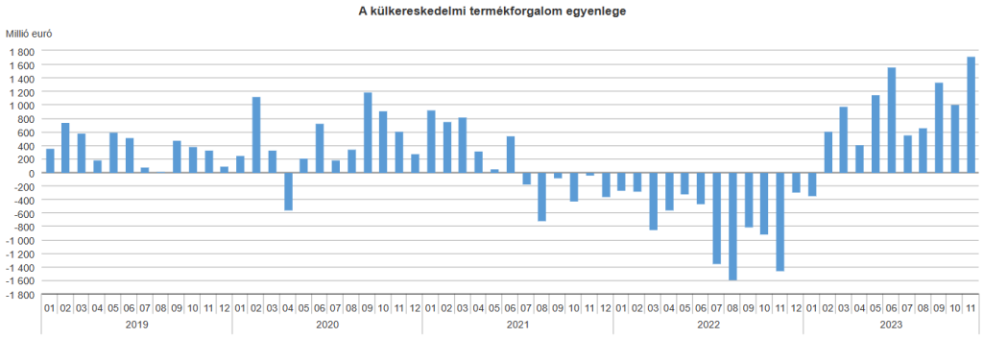 | © Központi Statisztikai Hivatal
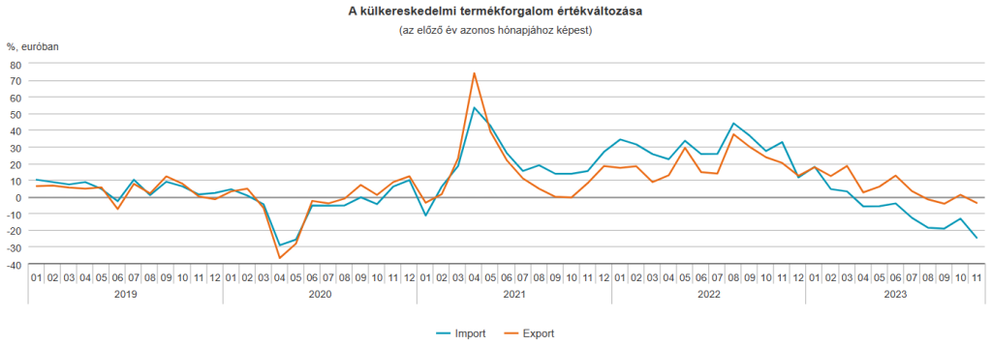 | © Központi Statisztikai Hivatal
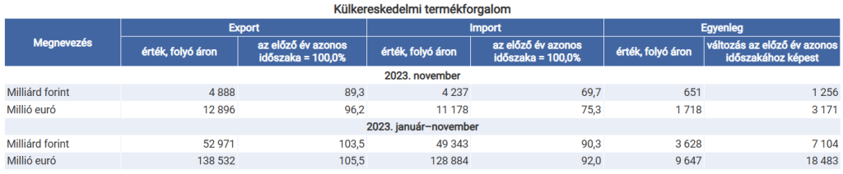 | © Központi Statisztikai Hivatal
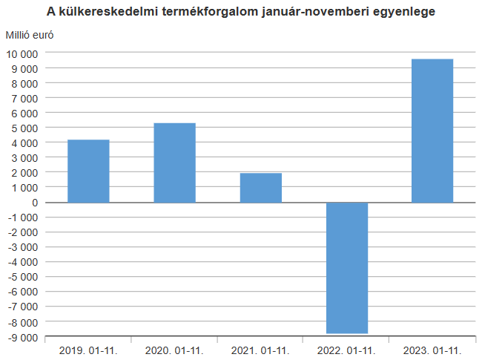 | © Központi Statisztikai Hivatal
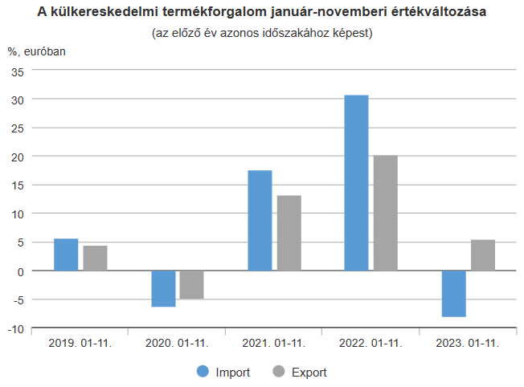 | © Központi Statisztikai Hivatal
Eredeti tartalom: Központi Statisztikai Hivatal
Továbbította: Helló Sajtó! Üzleti Sajtószolgálat
Ez a sajtóközlemény a következő linken érhető el:

